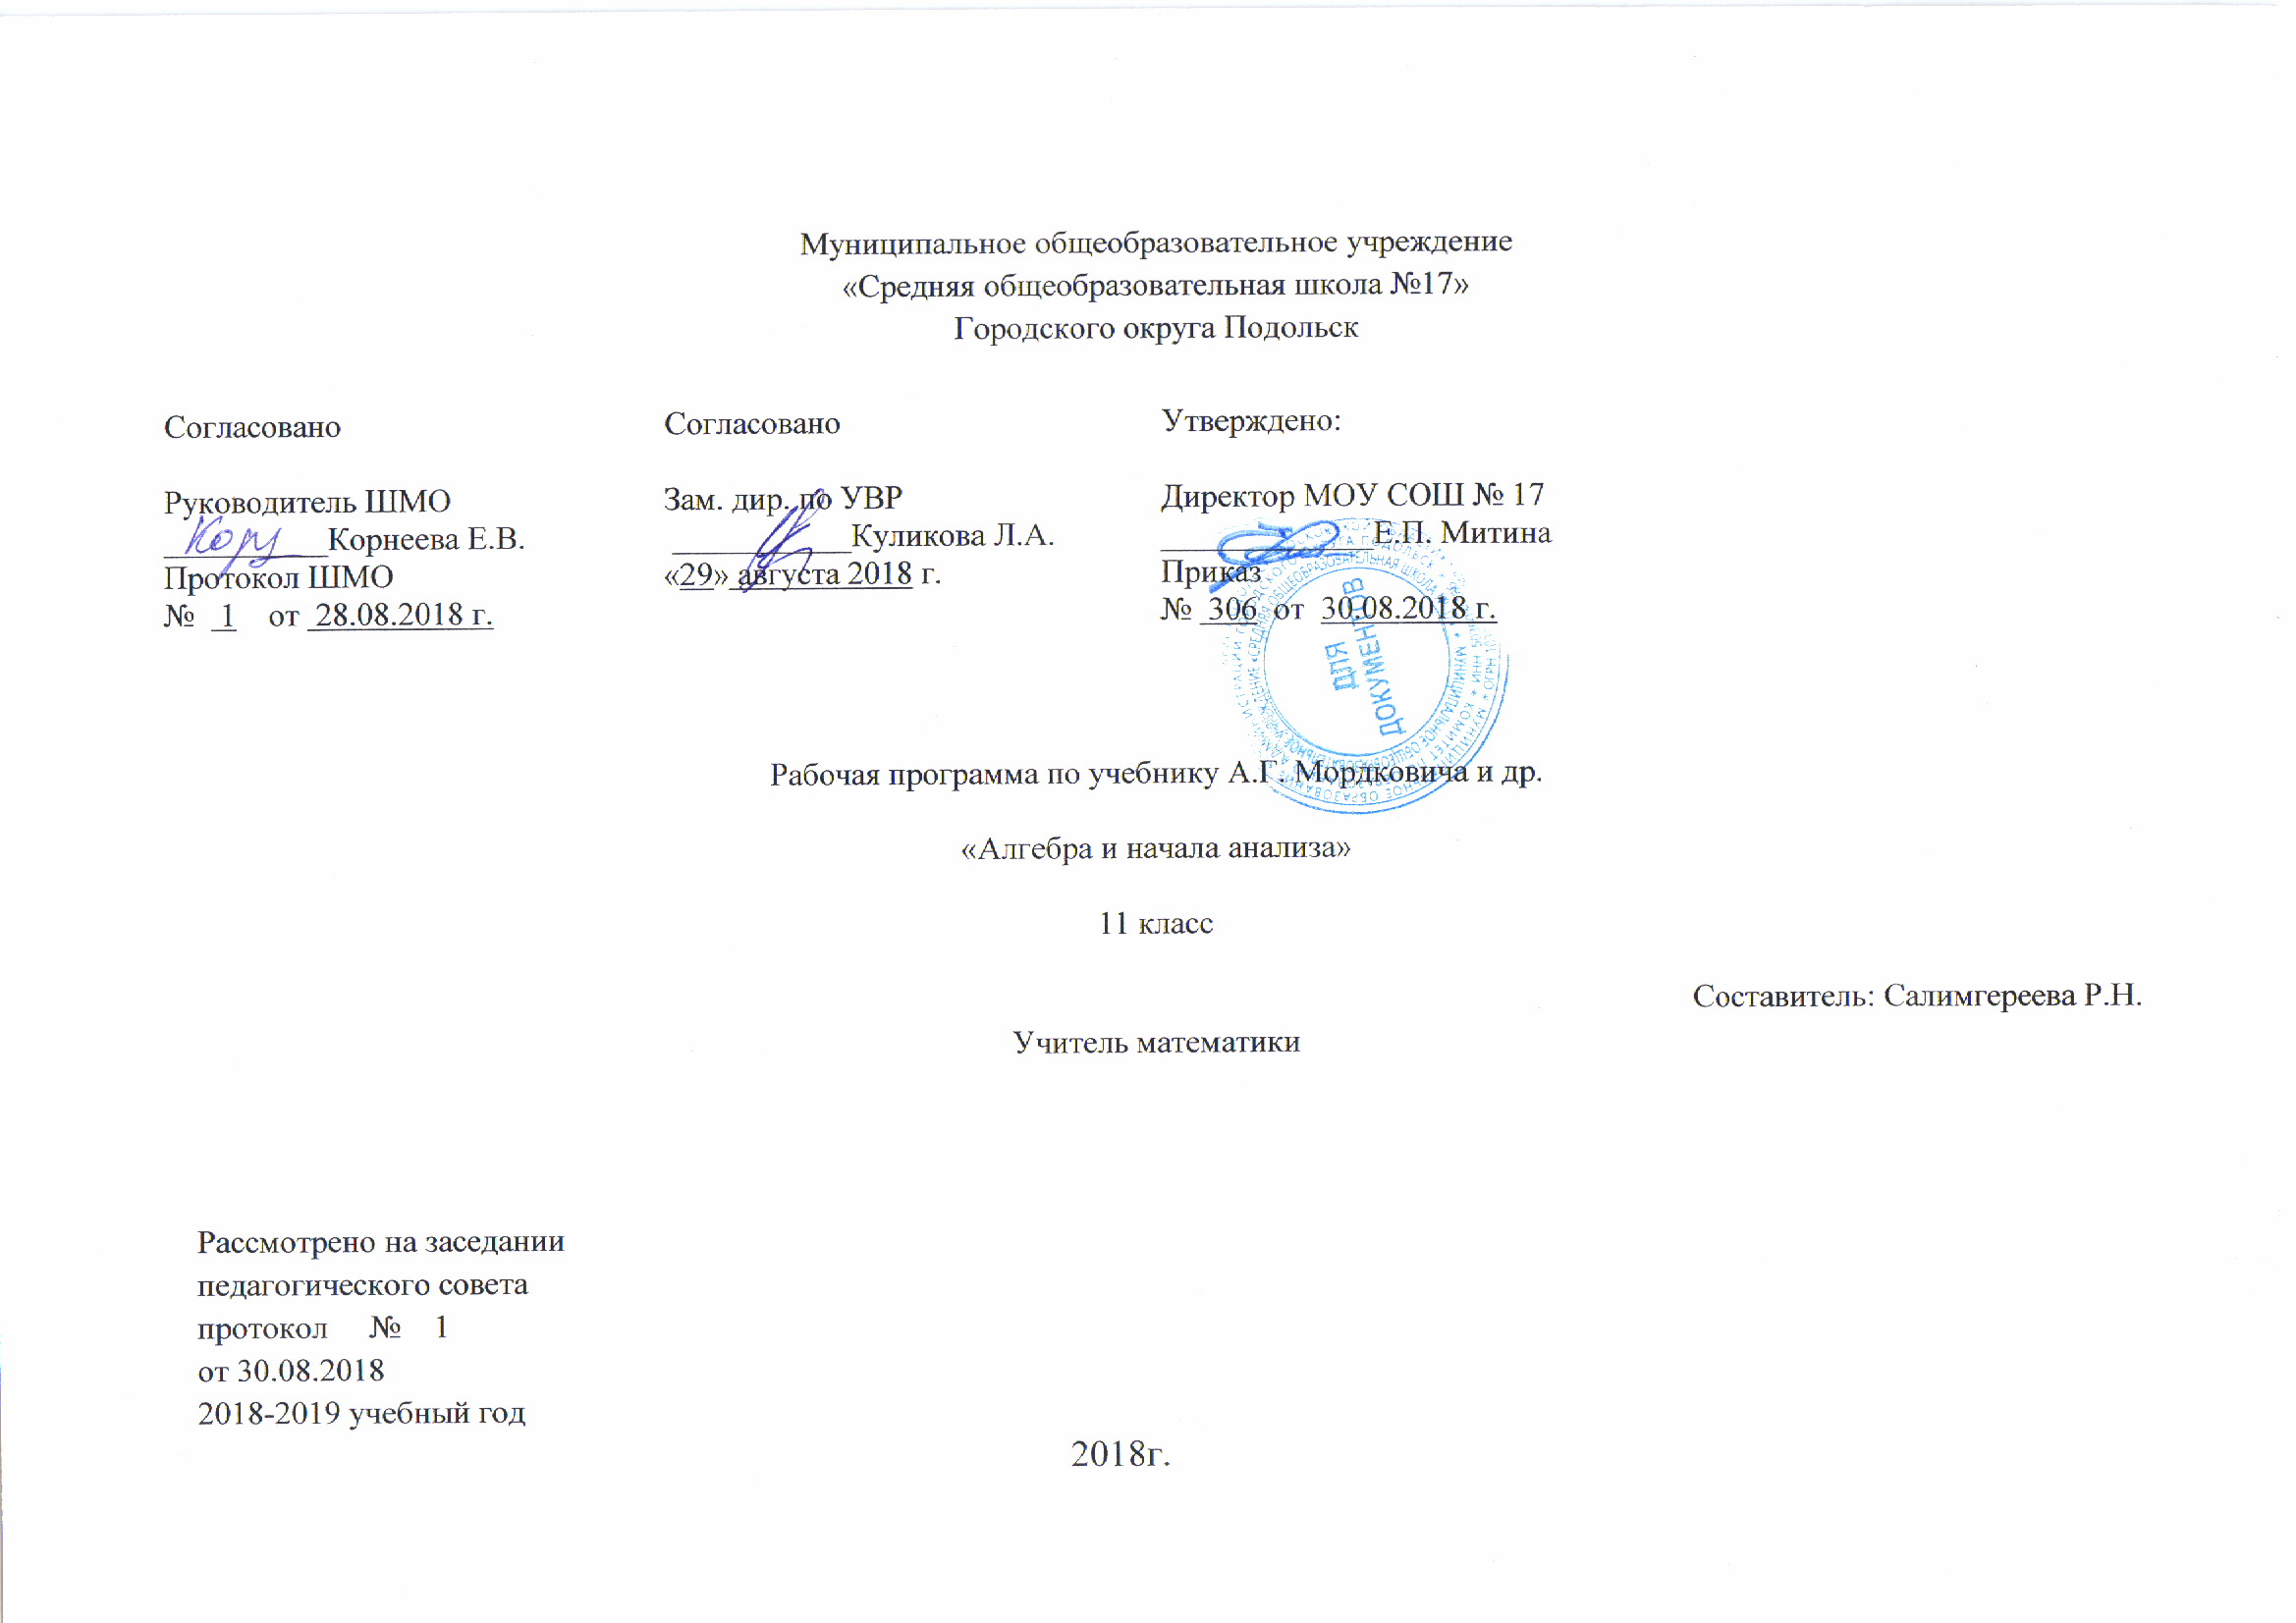
Аннотация.
Данная рабочая программа рассчитана на 1 год, преимущественно на алгоритмический и творческий уровень. Программа конкретизирует содержание тем образовательного стандарта и дает примерное распределение учебных часов по разделам курса в соответствии с методическими рекомендациями авторов учебно-методического комплекта для изучения предметной области «Математика и информатика» для учащихся 11 классов общеобразовательного учреждения, в состав которого входят:
- А. Г. Мордкович Алгебра и начало анализа 10–11 классы. Учебник - М.: Мнемозина 2014 г.;
- А. Г. Мордкович, Л. О. Денищева, Т. А. Корешкова, Т. Н. Мишустина, Е. Е. Тульчиская Алгебра и начала анализа 10–11 классы. Задачник – М: Мнемозина 2014.
- Учебник соответствует требованиям стандарта по курсу алгебры и начал анализа. Отличительными особенностями учебника являются рациональное сочетание четкости и доступности изложения, приоритетность функционально-графической линии, наличие большого числа примеров с подробными решениями. Практические задания к курсу содержатся во второй его части – задачнике
Рабочая программа рассчитана на 136 часа ,4 часа в неделю.

Планируемые результаты.
В направлении личностного развития:
1) развитие логического и практического мышления, культуры речи, способности к умственному эксперименту;
2) формирование у учащихся интеллектуальной честности и объективности, способности к преодолению мыслительных стереотипов, вытекающих из обыденного опыта;
3) воспитание качеств личности, обеспечивающих социальную мобильность, способность принимать самостоятельные решения;
4) формирование качеств мышления, необходимых для адаптации в современном информационном обществе;
5) развитие интереса к математическому творчеству и математических способностей.
В метапредметном направлении:
1) формирование представлений о математике как части общечеловеческой культуры, о значимости математики в развитии цивилизации и современного общества;
2) развитие представлений о математике как форме описания и методе познания действительности, создание условий для приобретения первоначального опыта математического моделирования;
3) формирование общих способов интеллектуальной деятельности, характерных для математики и являющихся основой познавательной культуры, значимых для различных сфер человеческой деятельности.
В предметном направлении:
1) овладение математическими знаниями и умениями, необходимыми для продолжения обучения в общеобразовательных учреждениях, изучение смежных дисциплин, применения в повседневной жизни;
2) создание фундамента для математического развития, формирования механизмов мышления, характерных для математической деятельности.

Содержание учебного материала.

Алгебра и начала анализа.
Повторение. Тригонометрические функции. Тригонометрические уравнения. Производная.
Корни и степени. Корень степени n>1 и его свойства. Степень с рациональным показателем и её свойства. Понятие о степени с действительным показателем. Свойства степени с действительным показателем.
Логарифм. Логарифм числа. Основное логарифмическое тождество. Логарифм произведения, частного, степени: переход к новому основанию. Десятичный и натуральный логарифмы, число e.
Преобразование простейших выражений, включающих арифметические операции, а также операцию возведения в степень и операцию логарифмирования.
Функции. Степенная функция с натуральным показателем, её свойства и график.
Вертикальные и горизонтальные асимптоты графиков.
Показательная функция (экспонента), её свойства и график.
Логарифмическая функция, её свойства и график.
Понятие об определённом интеграле как площади криволинейной трапеции. Первообразная. Формула Ньютона-Лейбница. Примеры применения интеграла в физике и геометрии. Вторая производная и её физический смысл.
Уравнения и неравенства. Решение рациональных, показательных, логарифмических уравнений и неравенств. Решение иррациональных уравнений. Основные приёмы решения систем уравнений: подстановка, алгебраическое сложение, введение новых переменных. Равносильность уравнений, неравенств, систем. Решение простейших систем уравнений с двумя неизвестными. Решение систем неравенств с одной переменной. Использование свойств и графиков функций при решении уравнений и неравенств. Метод интервалов. Изображение на координатной плоскости множества решений уравнений и неравенств с двумя переменными и их систем. Применение математических методов для решения содержательных задач из различных областей науки и практики. Интерпретация результата, учёт реальных ограничений.
Элементы комбинаторики, статистики и теории вероятностей. Табличное и графическое представление данных. Числовые характеристики рядов данных. Поочередный и одновременный выбор нескольких элементов из конечного множества. Формулы числа перестановок, сочетаний, размещений. Решение комбинаторных задач. Формула бинома Ньютона. Свойства биномиальных коэффициентов. Треугольник Паскаля. Элементарные и сложные события. Рассмотрение случаев и вероятность суммы несовместных событий, вероятность противоположного события. Понятие о независимости событий. Вероятность и статистическая частота наступления события. Решение практических задач с применением вероятностных методов.

Геометрия.
Координаты и векторы. Понятие вектора. Сложение и вычитание векторов. Умножение вектора на число. Декартовы координаты в пространстве. Формула расстояния между двумя точками. Уравнения сферы и плоскости. Формула расстояния от точки до плоскости.
Векторы. Модуль вектора. Равенство векторов. Сложение векторов и умножение вектора на число. Угол между векторами. Координаты вектора. Скалярное произведение векторов. Коллинеарные векторы. Разложение вектора по двум неколлинеарным векторам. Компланарные векторы. Разложение по трём некомпланарным векторам.
Тела и поверхности вращения. Цилиндр и конус. Усеченный конус. Основание, высота, боковая поверхность, образующая, развертка. Осевые сечения и сечения параллельные основанию.
Шар и сфера, их сечения, касательная плоскость к сфере.
Объемы тел и площади их поверхностей. Понятие об объеме тела. Отношение объемов подобных тел.
Формулы объема куба, прямоугольного параллелепипеда, призмы, цилиндра. Формулы объема пирамиды и конуса. Формулы площади поверхностей цилиндра и конуса. Формулы объема шара и площади сферы.

Распределение учебных часов по разделам программы
11 класс
№ | Разделы курса | Кол-во часов | Количество контрольных работ
1 | Повторение курса 10 класса | 4 | -
2 | Степени и корни. Степенные функции | 15 | 1
4 | Метод координат в пространстве. | 13 | 1
5 | Показательная, логарифмическая функции | 24 | 3
6 | Цилиндр, конус, шар. | 12 | 1
7 | Интеграл | 7 | 1
8 | Элементы комбинаторики, статистики и теории вероятностей. | 12 | 1
9 | Объемы тел. | 17 | 1
10 | Уравнения и неравенства. Системы уравнений и неравенств | 17 | 1
11 | Повторение курса 10 и 11 классов. | 15
 | Итого | 136 | 10

Учебно-тематический план
 | Часов в неделю | всего | Из них
 |  |  | Контрольных работ | Другие виды работ
1 четверть | 4 | 32 | 2
2 четверть | 4 | 32 | 3
3 четверть | 4 | 40 | 3
4 четверть | 4 | 32 | 2
ГОД |  | 136 | 10

Тематическое планирование изучения курса МАТЕМАТИКИ 11 класса

№  темы | № урока | Содержание изучаемого материала | Дата проведения
 | 1 | Тригонометрические функции, их свойства и графики | 03-07.09
 | 2 | Преобразование тригонометрических выражений Тригонометрические уравнения | 03-07.09
 | 3 | Производная, ее применение для исследования функции на монотонность | 03-07.09
 | 4 | Свойства корня n-й степени | 03-07.09
 | 5 | Понятие корня n-й степени из действительного числа | 10-14.09
 | 6 | Понятие корня n-й степени из действительного числа | 10-14.09
 | 7 | Функции у=^{n}, их свойства и графики | 10-14.09
 | 8 | Функции у=^{n}, их свойства и графики | 10-14.09
 | 9 | Свойства корня n-й степени | 17-21.09
 | 10 | Свойства корня n-й степени | 17-21.09
 | 11 | Преобразование выражений содержащих радикалы | 17-21.09
 | 12 | Преобразование выражений содержащих радикалы | 17-21.09
 | 13 | Преобразование выражений содержащих радикалы | 24-28.09
 | 14 | Контрольная работа № 1 «Степени и корни. Степенные функции» | 24-28.09
 | 15 | Обобщение понятия о показателе степени | 24-28.09
 | 16 | Обобщение понятия о показателе степени | 24-28.09
 | 17 | Степенные функции, их свойства и графики | 01-05.10
 | 18 | Степенные функции, их свойства и графики | 01-05.10
 | 19 | Степенные функции, их свойства и графики | 01-05.10
 | 20 | Понятие вектора в пространстве | 01-05.10
 | 21 | Сложение и вычитание векторов. Умножение вектора на число. | 08-12.10
 | 22 | Компланарные векторы. | 08-12.10
 | 23 | Компланарные векторы. | 08-12.10
 | 24 | Координаты точки и координаты вектора. | 08-12.10
 | 25 | Координаты точки и координаты вектора. | 15-19.10
 | 26 | Координаты точки и координаты вектора. | 15-19.10
 | 27 | Скалярное произведение векторов | 15-19.10
 | 28 | Скалярное произведение векторов | 15-19.10
 | 29 | Скалярное произведение векторов | 22-26.10
 | 30 | Движения | 22-26.10
 | 31 | Движения | 22-26.10
 | 32 | Контрольная работа №2 «Векторы» | 22-26.10
 | 33 | Показательные уравнения | 05-09.11
 | 34 | Показательные уравнения | 05-09.11
 | 35 | Показательные уравнения | 05-09.11
 | 36 | Показательные уравнения | 05-09.11
 | 37 | Показательные уравнения | 12-16.11
 | 38 | Показательные неравенства | 12-16.11
 | 39 | Контрольная работа№ 3 «Показательная функция» | 12-16.11
 | 40 | Понятие логарифма | 12-16.11
 | 41 | Функция y=log_{a}x, ее свойства и график | 19-23.11
 | 42 | Функция y=log_{a}x, ее свойства и график | 19-23.11
 | 43 | Свойства логарифмов | 19-23.11
 | 44 | Свойства логарифмов | 19-23.11
 | 45 | Логарифмические уравнения | 26-30.11
 | 46 | Логарифмические уравнения | 26-30.11
 | 47 | Логарифмические уравнения | 26-30.11
 | 48 | Контрольная работа  № 4 «Логарифмическая функция» | 26-30.11
 | 49 | Логарифмические неравенства | 03-07.12
 | 50 | Логарифмические неравенства | 03-07.12
 | 51 | Логарифмические неравенства | 03-07.12
 | 52 | Переход к новому основанию логарифма | 03-07.12
 | 53 | Переход к новому основанию логарифма | 10-14.12
 | 54 | Дифференцирование показательной и логарифмической функций | 10-14.12
 | 55 | Дифференцирование показательной и логарифмической функций | 10-14.12
 | 56 | Контрольная работа  № 5 «Показательная и логарифмическая функция» | 10-14.12
 | 57 | Цилиндр | 17-21.12
 | 58 | Цилиндр | 17-21.12
 | 59 | Цилиндр | 17-21.12
 | 60 | Конус | 17-21.12
 | 61 | Конус | 24-28.12
 | 62 | Конус | 24-28.12
 | 63 | Сфера | 24-28.12
 | 64 | Сфера | 24-28.12
 | 65 | Сфера | 14-18.01
 | 66 | Решение задач | 14-18.01
 | 67 | Решение задач | 14-18.01
 | 68 | Контрольная работа № 6 «Цилиндр, конус, шар» | 14-18.01
 | 69 | Первообразная и неопределенный интеграл | 21-25.01
 | 70 | Первообразная и неопределенный интеграл | 21-25.01
 | 71 | Первообразная и неопределенный интеграл | 21-25.01
 | 72 | Определенный интеграл | 21-25.01
 | 73 | Определенный интеграл | 28.01-01.02
 | 74 | Определенный интеграл | 28.01-01.02
 | 75 | Контрольная работа №7 «Первообразная и интеграл» | 28.01-01.02
 | 76 | Статистическая обработка данных | 28.01-01.02
 | 77 | Статистическая обработка данных | 04-08.02
 | 78 | Простейшие вероятностные задачи | 04-08.02
 | 79 | Простейшие вероятностные задачи | 04-08.02
 | 80 | Сочетания и размещения | 04-08.02
 | 81 | Сочетания и размещения | 11-15.02
 | 82 | Формула бинома Ньютона | 11-15.02
 | 83 | Формула бинома Ньютона | 11-15.02
 | 84 | Случайные события и их вероятности | 11-15.02
 | 85 | Случайные события и их вероятности | 18-22.02
 | 86 | Решение практических задач | 18-22.02
 | 87 | Контрольная работа №8«Элементы теории вероятностей и математической статистики» | 18-22.02
 | 88 | Понятие объема прямоугольного параллелепипеда | 18-22.02
 | 89 | Понятие объема прямоугольного параллелепипеда | 25.02-01.03
 | 90 | Объем прямой призмы и цилиндра | 25.02-01.03
 | 91 | Объем прямой призмы и цилиндра | 25.02-01.03
 | 92 | Объем прямой призмы и цилиндра | 25.02-01.03
 | 93 | Объем наклонной призмы, пирамиды, конуса | 04-08.03
 | 94 | Объем наклонной призмы, пирамиды, конуса | 04-08.03
 | 95 | Объем наклонной призмы, пирамиды, конуса | 04-08.03
 | 96 | Объем наклонной призмы, пирамиды, конуса | 04-08.03
 | 97 | Объем шара и площадь сферы | 11-15.03
 | 98 | Объем шара и площадь сферы | 11-15.03
 | 99 | Объем шара и площадь сферы | 11-15.03
 | 100 | Объем шара и площадь сферы | 11-15.03
 | 101 | Решение задач | 18-22.03
 | 102 | Решение задач | 18-22.03
 | 103 | Решение задач | 18-22.03
 | 104 | Контрольная работа№ 9 «Объёмы тел» | 18-22.03
 | 105 | Равносильность уравнений | 01-05.04
 | 106 | Равносильность уравнений | 01-05.04
 | 107 | Общие методы решения уравнений | 01-05.04
 | 108 | Общие методы решения уравнений | 01-05.04
 | 109 | Общие методы решения уравнений | 08-12.04
 | 110 | Решение неравенств с одной переменной | 08-12.04
 | 111 | Решение неравенств с одной переменной | 08-12.04
 | 112 | Решение неравенств с одной переменной | 08-12.04
 | 113 | Уравнения и неравенства с двумя переменными. Системы уравнений | 15-19.04
 | 114 | Уравнения и неравенства с двумя переменными. Системы уравнений | 15-19.04
 | 115 | Уравнения и неравенства с двумя переменными. Системы уравнений | 15-19.04
 | 116 | Уравнения и неравенства с двумя переменными. Системы уравнений | 15-19.04
 | 117 | Уравнения и неравенства с параметрами | 22-26.04
 | 118 | Уравнения и неравенства с параметрами | 22-26.04
 | 119 | Уравнения и неравенства с параметрами | 22-26.04
 | 120 | Контрольная работа № 10 «Уравнения и неравенства. Системы уравнений и неравенств» | 22-26.04
 | 121 | Контрольная работа № 10 «Уравнения и неравенства. Системы уравнений и неравенств» | 29.04-03.05
 | 122 | Повторение. Преобразование выражений, содержащих степени с рациональным показателем. | 29.04-03.05
 | 123 | Повторение. Решение неравенств методом интервалов | 29.04-03.05
 | 124 | Повторение. Арифметическая, геометрическая прогрессия. | 29.04-03.05
 | 125 | Повторение. Решение тригонометрических уравнений. | 06-10.05
 | 126 | Повторение. Наибольшее и наименьшее значение функции. Множество значений функции. | 06-10.05
 | 127 | Повторение. Решение иррациональных уравнений. | 06-10.05
 | 128 | Повторение. Решение показательных уравнений и неравенств. | 06-10.05
 | 129 | Повторение. Решение логарифмических уравнений и неравенств. | 13-17.05
 | 130 | Повторение. Решение задач на проценты, движение, совместную работу. | 13-17.05
 | 131 | Повторение. Решение задач по геометрии. | 13-17.05
 | 132 | Повторение. Решение задач по геометрии. | 13-17.05
 | 133 | Итоговое тестирование | 20-24.05
 | 134 | Итоговое тестирование | 20-24.05
 | 135 | Решение задач ЕГЭ | 20-24.05
 | 136 | Решение задач ЕГЭ | 20-24.05

